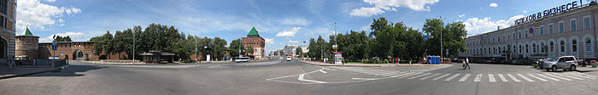

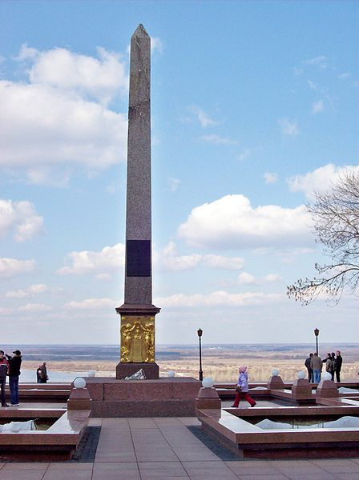Обелиск в честь Минина и Пожарского

|  |  |
| --- | --- |
| Построен | 15 августа 1828 года |
| Проект и Эскизы | **А. И. Мельникова и И. П. Мартоса** |

Это самый старый памятник Нижнего Новгорода. Основная версия его появления в том, что первоначально в Нижнем Новгороде предполагалось установить памятник, который решением комитета министров получил прописку в Москве на Красной площади. Нижнему Новгороду стела досталась в качестве компенсации. Но изначально увековечить подвиг Минина и Пожарского предполагалось именно в Нижнем. Ещё Михаил Васильевич Ломоносов указывал этот сюжет в качестве программного для учащихся при учреждении Академии художеств. Пятнадцать составляющих обелиск гранитных частей вырубались в Карельских карьерах, барельефы отливались в мастерской Академии художеств. В 1827 году гранит доставили в Н.Новгород, но при перегрузке откололи верх обелиска. Поэтому ствол его сократили на 2 метра, а отколовшуюся часть посадили на металлический штырь и заполировали швы. 15 августа 1828 г. обелиск был открыт.   
«Гражданину Минину благодарное потомство. 1826г.». Соответствующая надпись и над барельефом Дмитрия Пожарского: « Князю Пожарскому благодарное потомство». Точно такие надписи нанесены и на памятнике Минину и Пожарскому в Москве